（1）PyTorch GPU 2.0.1版本安装，请读者学习本书时，直接使用官网地址https://pytorch.org/get-started/previous-versions/ 给出的conda命令安装。

命令如下：

# CUDA 11.8

conda install pytorch==2.0.1 torchvision==0.15.2 torchaudio==2.0.2 pytorch-cuda=11.8 -c pytorch -c nvidia

安装方法为，在Windows菜单上，点击打开Anaconda Prompt(Miniconda3) 窗口：

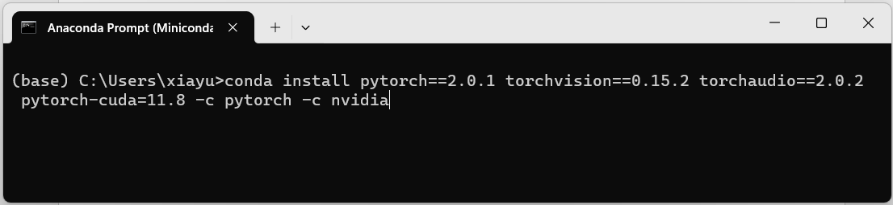

线管软件下载安装很快，安装完成后，使用conda list命令查看最终结果，可以看到如下安装包，注意查看一下pytorch-cuda那一行的信息：

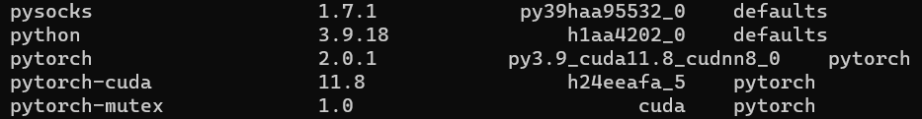

直接采用（1）方法安装就解决问题了，不会出现（2）的问题。

（2）有一种情况：按官网给的pip命令行安装，但是GPU模式运行不起来。这是因为不能直接下载该版本 cuda 对应的 PyTorch，需要到官网上手动下载 torch 以及对应的 torchvision、torchaudio。

对于 torch 的下载网址为： https://download.pytorch.org/whl/torch_stable.html。下载你本机的 python 版本对应的 torch、torchvision、torchaudio 版本到指定文件夹下，直接在该文件夹下打开 cmd，在命令行中执行命令pip install ***.whl安装torch、torchvision、torchaudio。

如此，可能解决GPU模式运行不起来的问题。

我的驱动用了cuda 11.8，建议读者都用这个cuda 11.8版本。

DNN版本下了这个：cudnn-windows-x86_64-8.9.4.25_cuda11-archive。

本书使用PyTorch 2.0.1版本，因此相应的安装包版本和执行命令如下

pip install torch-2.0.1+cu118-cp39-cp39-win_amd64.whl

pip install torchvision-0.15.2+cu118-cp39-cp39-win_amd64.whl

pip install torchaudio-2.0.2+cu118-cp39-cp39-win_amd64.whl

运行测试代码如下：

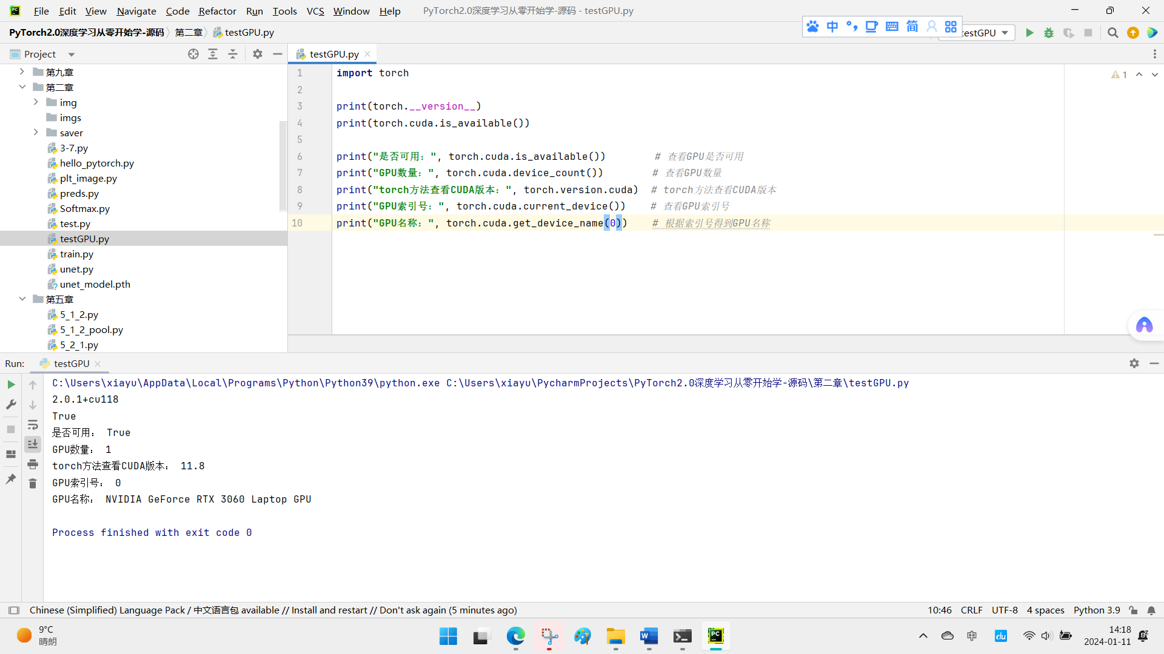

注意：代码打印出来的PyTorch版本号是2.0.1+cu118，不是2.0.1。

（3）nvcc --version和nvidia-smi命令查看cuda版本不一致的问题怎么解决。

原因可能是因为nvcc和nvidia-smi显示的版本信息来源不同。

nvcc是NVIDIA CUDA编译器，它显示的是CUDA Toolkit的版本号。而nvidia-smi是NVIDIA System Management Interface，它显示的是NVIDIA驱动程序的版本号。

因此，如果您安装了不同版本的CUDA Toolkit和NVIDIA驱动程序，可以按NVIDIA驱动程序的版本，重新下载安装CUDA Toolkit。

我的驱动和Toolkit的版本一致的，都是11.8。

